DIRETORIA DO PROCESSO LEGISLATIVO – DIRLEG
DIVISÃO DE CONSULTORIA LEGISLATIVA – DIVCOL

NOTA TÉCNICA

Audiência Pública – Requerimento de Comissão nº 1.785/2023

Dados da Audiência Pública

Tema: debater o PL 517/23 e a política de arborização, supressão e poda de árvores na cidade de Belo Horizonte

Comissão: Comissão de Meio Ambiente, Defesa dos Animais e Política Urbana.

Autoria do requerimento: Vereadora Iza Lourença.

Data, horário e local: 28/08/2023, às 13h30min, no Plenário Camil Caram.

Importância da arborização

O direito fundamental ao meio ambiente ecologicamente equilibrado, bem de uso comum do povo e essencial à sadia qualidade de vida, impõe ao poder público e à coletividade o dever de defendê-lo e preservá-lo para as presentes e futuras gerações (art. 225, CF/88).

Trata-se de um dever atribuído a todos, relacionado ao meio ambiente e a cada bem ambiental que o compõe, obviamente incluindo a defesa e a preservação da arborização, seja quanto a cada espécime arbóreo individualmente considerado, seja quanto aos conjuntos ou coleções de que as árvores fazem parte.

No ambiente urbano, a arborização pode ser encontrada tanto em áreas particulares como ao longo dos passeios, cursos d’água, jardins, praças, parques, espaços protegidos, entre outros. Em diversas partes do território podem compor áreas, zoneamentos e corredores estratégicos do ponto de vista ambiental.

A arborização ou as áreas verdes como um todo possuem funções extremamente relevantes para a proteção do clima, das águas e do solo e constituem abrigo e alimento para a fauna. São também essenciais para a saúde, a qualidade de vida e o bem-estar das pessoas, trazendo ar puro, lazer, conforto térmico e acústico.

Considerando-se o contexto atual de mudanças climáticas, destaca-se a função de sequestro de carbono do ambiente, colaborando com a contenção do aquecimento global. O aumento da permeabilidade e da estabilidade do solo são funções que também demonstram o quanto o verde é essencial para cidades mais sustentáveis e para a prevenção de desastres urbanos, como em situações de inundações e deslizamentos.

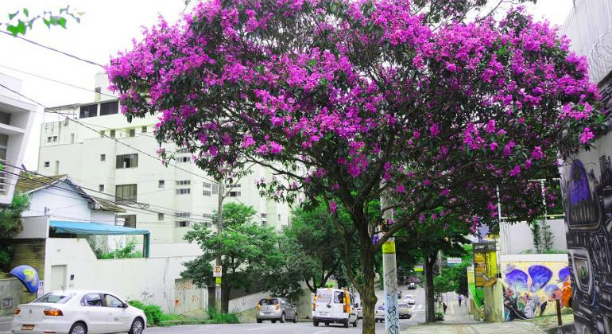
Foto: Rodrigo Clemente/PBH (2018). Recentemente, a Lei nº 11.293/2021 consolidou a legislação sobre os símbolos oficiais do Município, em que o art. 2º prevê a quaresmeira como árvore-símbolo, sendo o Dia da Árvore comemorado no dia 21 de setembro.

Poda de árvores

De acordo com o glossário do Decreto Municipal nº 16.529/2019 (Fiscalização Ambiental), a poda é uma operação que consiste na remoção, através de técnicas específicas, de galhos ou raízes, com o objetivo de melhorar a morfologia de uma árvore ou outro tipo de vegetal e de promover a sua boa convivência com outros equipamentos e serviços urbanos, ou na eliminação de partes da planta mortas ou afetadas por doenças, pragas ou parasitas.

Segundo o Manual de Arborização da CEMIG, a poda de árvores pode ser utilizada como estímulo ao crescimento, à floração, à frutificação (ações comuns na fruticultura). Trata-se de uma prática comum de manejo, visando ao desenvolvimento de árvores seguras, com aspecto visual agradável e compatíveis com o local onde estão inseridas.

Para que produza os resultados esperados, a poda deve ser aplicada com moderação e oportunidade, considerando o funcionamento natural da árvore, pois, se mal praticada, causa agressões a ela ou mesmo problemas futuros de manejo, pois:

- O processo de fechamento da lesão provocada pelo corte pode não ocorrer por completo ou mesmo em tempo hábil para evitar o ataque de organismos decompositores de madeira ou causadores de doenças;
- Pode estimular a brotação de ramos denominados “ladrões” que são mais susceptíveis às quebras proporcionadas por ações climáticas.

A poda pode ser utilizada com as seguintes finalidades:

- Corrigir defeitos estruturais, possibilitando uma ligação mais forte dos galhos com o tronco;
- Melhorar aspectos estéticos;
- Corrigir a copa de árvores danificadas;
- Adequar a copa a outros componentes da paisagem urbana;
- Manter distância de segurança entre os galhos da árvore e condutores de energia elétrica;
- Reduzir o potencial de risco de acidentes.

Atualmente, conforme o Portal de Serviços da PBH, a poda pode ser solicitada pelo site ou pelo aplicativo da PBH. Tem como órgão/unidade responsável a Secretaria Municipal de Obras e Infraestrutura (SMOBI)/Diretoria de Obras de Manutenção - DIOM. O prazo estimado para conclusão do serviço é em 99 dias úteis, conforme o site .

Trata-se de um serviço que é realizado somente em logradouros públicos (passeios, vias públicas, canteiros centrais, praças, etc.) ou no interior de estabelecimentos municipais, tais como postos de saúde, escolas e outros, após vistoria e com base em laudo técnico emitido por engenheiro da Prefeitura. A poda em área privada não necessita de autorização.

Projeto de Lei nº 517/2023
Este projeto de lei visa alterar a Lei n° 8.327/02 e o Código de Posturas (Lei nº 8.616/03) para tratar sobre uma nova forma de poda, denominada pelo autor de “poda para manutenção de baixa complexidade” em árvore plantada em via ou logradouro público.

Para isso, acrescenta dispositivos nas referidas leis sobre altura mínima para árvores em logradouros - 2,5 metros - e sobre esta forma de poda para galhos baixos, cuja execução passaria a ser permitida para qualquer pessoa, sem necessidade de requerimento ou autorização.

O PL nº 517/2023 conceitua como poda de baixa complexidade a remoção de galhos que estejam abaixo da referida altura, os quais estejam prejudicando o trânsito de pedestres, observadas as normas pertinentes à proteção da arborização, à segurança individual e à limpeza urbana, estando a atividade sujeita à fiscalização.

A justificativa enfatiza a dificuldade de locomoção e risco de acidentes para pedestres nos passeios cujas árvores estejam com galhos baixos e sem poda, bem como destaca a correspondência da altura mínima com o previsto para mudas de árvores na DN Nº 69/10 do COMAM - Conselho Municipal de Meio Ambiente.

Outros elementos que fundamentam a proposta é a economia de recursos públicos e um menor deslocamento de funcionários da prefeitura, uma vez que a poda passaria a ser feita livremente por jardineiros.

Política Pública

Atualmente, diversos programas e ações da Prefeitura de Belo Horizonte estão voltados à proteção e ao incremento das áreas verdes e da arborização, com o amparo da Lei Orgânica, da legislação urbanística e ambiental, havendo regulamentação específica para as intervenções de plantio, transplantio, poda e supressão, conforme os destaques da normatização em ANEXO.

Em notícia publicada no portal da PBH em 2021 sobre o trabalho preventivo de poda e supressão de árvores, consta que existem aproximadamente 500 mil árvores nas ruas e avenidas da capital. Foram investidos mais de R$ 60 milhões nestes serviços, tendo sido realizadas cerca de 120 mil podas e 30 mil supressões de árvores desde 2017.

Segundo a matéria, Belo Horizonte tem muitas árvores antigas e, às vezes, de espécies inadequadas ao local onde estão plantadas. Apesar dos benefícios às pessoas e ao meio ambiente urbano, as árvores podem representar riscos em algumas situações.

Destaca-se na notícia a informação de que a vistoria de árvores requer avaliação criteriosa para que seja definido qual o serviço a ser executado: supressão, poda, ou se não é necessária nenhuma intervenção. Os laudos de vistoria seguem os critérios e diretrizes determinados na Deliberação Normativa DN COMAM Nº 92/2018.

São priorizadas as podas e supressões de árvores condenadas ou que possam representar riscos de causar danos humanos ou materiais. Nos casos de interferência com as redes de eletricidade, a CEMIG precisa ser acionada para o trabalho ser feito em conjunto.

No PPAG 2022-2025, destaca-se o Projeto Estratégico 11 na Área de Resultado da Sustentabilidade Ambiental, com diversos programas, ações e subações pertinentes, conforme o recorte abaixo. Foram previstas a publicação de um Plano Municipal de Arborização Urbana e reforço de dotação para a realização de estudos sobre o tema.

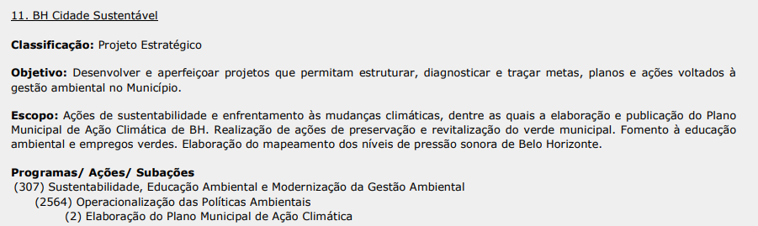
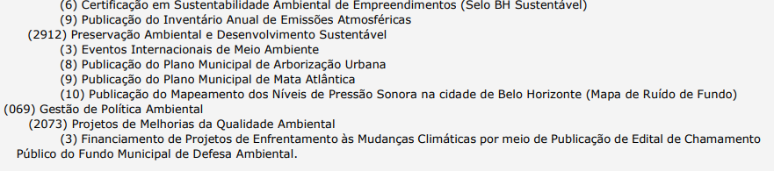

Além deste, os projetos estratégicos 13 e 14 da área de resultado da sustentabilidade ambiental são pertinentes por conterem ações relacionadas ao aprimoramento das condições de manutenção de parques; construção, ampliação e reforma de praças e canteiros; plantios; educação ambiental e conservação da biodiversidade.

No Relatório Analítico de Programas do PPAG consta o Programa 0233 - Manutenção da Cidade - para revitalizar os principais corredores viários de BH quanto à manutenção e à conservação de pavimentos, canteiros e calçadas, visando à melhoria dos fatores estéticos, segurança e conforto para os usuários, e garantir os serviços de manutenção necessários aos espaços públicos da cidade. Este programa faz parte da área de resultado da habitação, urbanização e regulação do ambiente urbano.

O percentual de atendimento das demandas de corte ou poda de árvores dentro do prazo estabelecido é um dos indicadores do Programa 0233, devendo ser alcançados 95% em todos os anos até 2025, em comparação aos 85,60% atingidos em 2020, conforme os dados da Superintendência de Desenvolvimento da Capital - Sudecap.

No Relatório de Execução Anual das Ações Governamentais da PBH de 2022, foram destacadas entre as principais ações de sustentabilidade o plantio de 24.520 mudas em vias públicas, parques e outras áreas verdes da cidade, bem como a entrega de 5 miniflorestas - plantios adensados que têm por objetivo criar ilhas de biodiversidade em áreas pouco vegetadas -, entre outras.

No resumo de ações da Secretaria Municipal de Meio Ambiente em 2022, foi mencionada a realização de projeto-piloto para avaliação de troncos e mapeamento de raízes de árvores em ambiente urbano, a fim de obter melhorias na aplicação de metodologias e ferramentas diagnósticas utilizadas pelo corpo técnico da PBH para manejo, monitoramento e avaliação do risco de queda de árvores.

Quanto à poda e à supressão de árvores, foi possível coletar dados dentre as ações de manutenção da cidade. Conforme o relatório, 500 praças nas 9 regionais receberam manutenção e 109 praças foram revitalizadas. Foram realizadas 25.226 podas e 5.876 supressões de árvores de acordo com esta tabela:

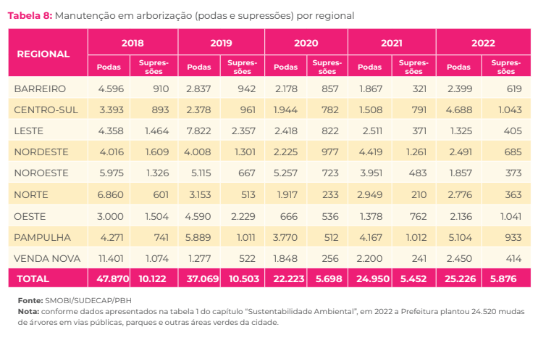

Consta também que em 2022 foi elaborado e publicado o Plano Municipal de Ação Climática de Belo Horizonte (PLAC), o qual possui uma ação específica sobre a arborização urbana: “Ação 2: Universalizar a Arborização Urbana através da ampliação da arborização das vias e dos espaços públicos de Belo Horizonte”.

Esta ação tem como objetivo promover o planejamento estratégico para o aumento da cobertura vegetal no município. Observe a pág. 45 do PLAC, contendo os cobenefícios, subações, metas, indicadores e ODSs (Objetivos de Desenvolvimento Sustentável) relacionados:

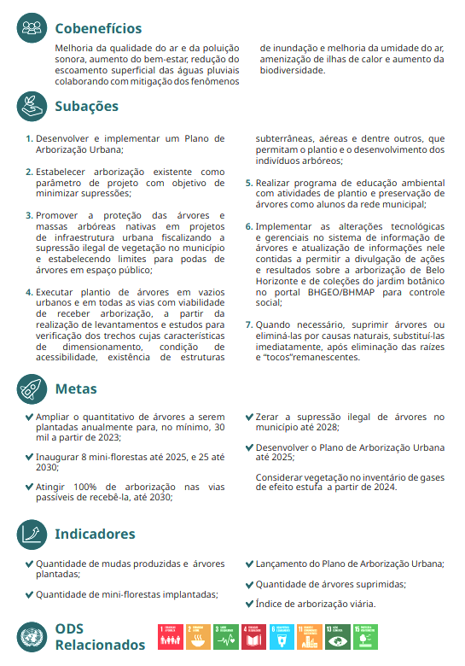

Legislação

A legislação protetiva e as políticas públicas relacionadas ao meio ambiente, à flora, à vegetação, às florestas e às áreas especialmente protegidas abarcando a arborização é vasta, ainda mais considerando-se o sistema normativo e de políticas públicas ambientais nos âmbitos federal e estadual.

Nestas esferas tem-se, por exemplo, a proteção: das áreas de preservação permanente (APPs); das Unidades de Conservação da Natureza (UCs) - como os parques federais e estaduais; e dos biomas, como da Mata Atlântica, com toda gama de princípios e regras a serem observadas em casos de supressão da vegetação e de espécimes arbóreos.

Dados os limites desta nota técnica, foram feitos destaques na normatização, em anexo, dentro das principais normas municipais referentes à proteção e à intervenção na arborização de Belo Horizonte. Com base nisso, seguem algumas observações:

- A Lei Orgânica do Município de Belo Horizonte determina o dever do poder público em promover ampla arborização dos logradouros públicos, a substituição de espécimes inadequados e a reposição daqueles em processo de deterioração ou morte;
- A proteção e a ampliação da arborização fazem parte do planejamento urbano-ambiental do Município e integra as ações das políticas urbana, ambiental e climática;
- A Lei da Política Ambiental (Lei nº 4.253/85) e o Decreto nº 16.692/17 preveem as competências da SMMA e do COMAM quanto à gestão e à normatização relativas à arborização urbana;
- A Lei da Política Municipal de Mitigação dos Efeitos da Mudança Climática (Lei nº 10.175/2011) prevê o dever do poder público em promover a arborização das vias públicas e a requalificação dos passeios públicos, com vistas a ampliar sua área permeável e cumprir os objetivos da política climática;
- A Lei do Sistema Municipal de Áreas Protegidas (Lei nº 10.879/15) prevê o estímulo à formação de corredores ecológicos urbanos para conectar áreas verdes protegidas, como parques e praças, sob regras especiais de gestão e proteção;
- No Plano Diretor (Lei nº 11.181/19) existem diversas áreas, conexões, zoneamentos e parâmetros de interesse ambiental que consideram a arborização como atributo a ser preservado ou a ser estrategicamente incrementado;
- A Lei nº 8.327/02, que trata das intervenções na arborização urbana, determinou que o plantio de árvore em área pública deverá respeitar as normas técnicas para arborização e composição de área verde, bem como proibiu a extração e a poda de árvore nesses locais sem orientação técnica do setor competente.
- O Código de Posturas (Lei nº 8.616/03) contém importantes definições e princípios a serem observados quanto ao logradouro público - conceito que inclui ruas, passeios, canteiros centrais e praças - e à arborização urbana. Preza pelo plantio de árvores nos passeios, respeitado o trânsito de pedestres e as prescrições técnicas pertinentes;
- Prevê o código que a utilização do passeio deverá priorizar a circulação de pedestres, com segurança, conforto e acessibilidade, em especial nas áreas com grande fluxo de pedestres;
- A construção e a adequação do passeio devem observar uma série de regras, critérios e medidas para cumprimento de suas funções no espaço público, as quais incluem a passagem de pedestres (faixa obrigatória), bem como a acomodação de mobiliários e ajardinamento.
- Para a escolha das espécies e para a definição do espaçamento e do distanciamento a que se referem os incisos do caput, bem como para a adoção das técnicas de plantio e conservação adequadas, deverão ser observadas as prescrições técnicas estipuladas pela legislação específica;
- O Código de Posturas traz dispositivos específicos sobre as operações de plantio, transplantio, poda e supressão, prevendo que:

  - somente o Executivo poderá executar, ou delegar a terceiro estas operações em árvores localizadas no logradouro público após orientação técnica do setor competente;
  - o proprietário interessado em qualquer destas operações deve apresentar requerimento próprio ao Executivo, que o submeterá a exame de seu órgão competente, sendo obrigatório o replantio.

- O Decreto nº 16.529/2016 (Fiscalização e Política Ambiental) reafirma a competência da Administração Pública Municipal para o plantio, o transplante, a supressão e a poda de espécime arbóreo ou vegetação de porte, espécie ou feição similar situado em logradouros públicos e demais áreas de domínio público municipal, podendo ser delegada;
- Esta norma dispõe sobre as competências dos órgãos municipais envolvidos com essas intervenções na arborização urbana e sobre requisitos específicos a serem observados, sendo importante a leitura do capítulo sobre a fauna e a flora;
- Existem recomendações importantes e necessidades de parecer técnico, autorização, licença, reposição ambiental, entre outras, nos termos dos dispositivos referentes às intervenções na arborização em áreas públicas e privadas;
- Sobre as competências definidas no decreto, destacam-se:

  - Compete à Secretaria Municipal de Saúde o controle das populações de vetores de moléstias ou artrópodes importunos, nos termos da legislação específica;
  - Compete à Secretaria Municipal de Meio Ambiente ou à Secretaria de Administração Regional Municipal correspondente a emissão de parecer técnico e autorização relacionada a áreas de domínio municipal. Também compete a estas secretarias a emissão de licença para:

    - o transplante e a supressão de espécime arbóreo ou vegetação de porte, espécie ou feição similar situado em área de domínio privado;
    - o plantio, o transplante, a supressão e a poda de qualquer espécime arbóreo ou vegetação de porte, espécie ou feição similar em área de domínio público municipal por terceiros.

  - Compete ao Conselho Municipal de Meio Ambiente o detalhamento destas ações e das modalidades de poda passíveis de autorização;
  - Compete à Fundação de Parques Municipais e Zoobotânica a emissão de parecer técnico e autorização relacionada a áreas sob sua gestão (ver competências dos órgãos ambientais quanto a áreas protegidas na Lei nº 10.879/15).

- Outras regras previstas no decreto:

    - a licença para a supressão de árvores poderá ser condicionada à execução de prévias medidas de compensação ou reposição ambiental;
    - as despesas decorrentes da reposição de espécime arbóreo irregularmente suprimido, assim como aquelas decorrentes da remoção e reposição de espécime danificado de forma irreversível por poda, serão suportadas pelo responsável pela ação, sem prejuízo das penalidades aplicáveis;
    - os danos causados às árvores em domínio público ou privado, bem como às áreas ajardinadas de logradouro público, constituem infração e serão punidos com as penalidades previstas neste Decreto.
    - em caso de poda drástica com eliminação total das galhadas, o dano será considerado supressão irregular de espécime arbóreo ou vegetação de porte, espécie ou feição similar.

- O Decreto 16.529/2016 também prevê infrações e penalidades pertinentes à arborização, sendo que tanto o plantio e a poda em área de domínio público por terceiros sem licença do órgão competente constituem infrações sujeitas à multa, conforme a tabela de penalidades.
- Em se tratando de supressão irregular de árvores, seja em áreas particulares ou públicas, além de multa, é previsto o dever de reposição com plantio de novas mudas.
- Dada a competência normativa do COMAM, as normas e prescrições técnicas a respeito das operações de plantio, transplantio, supressão e poda constam em diversas deliberações normativas elaboradas por este conselho, como estas que foram destacadas no anexo:

  - DN05-89 Plantio e poda de árvores
  - DN11-92 Documentação e informações para autorização de supressão
  - DN22-99 Normas para transplantio de árvores
  - DN67-10 Compensação ambiental por supressão de árvores
  - DN68-10 Registro de queda de árvores
  - DN69-10 Estabelece normas para plantio de árvores em logradouros públicos
  - DN73-12 Estabelece critérios e procedimentos para a definição de compensação ambiental nos licenciamentos de empreendimentos de impacto no município
  - DN92-18 Estabelece critérios e diretrizes para a identificação e indicação da necessidade de supressão de árvores de maior risco de queda, localizadas em espaços públicos de Belo Horizonte, e de suas respectivas substituições, na implementação de Plano de Mitigação de Riscos Advindos da Arborização Urbana, sob a responsabilidade da Secretaria Municipal de Meio Ambiente.

- Ressalte-se no conteúdo da DN COMAM Nº 05/89:

  - importância da arborização;
  - conceito e princípios biológicos da poda;
  - diretrizes para a poda na arborização urbana;
  - classificação da poda;
  - técnicas e ferramentas para a poda;
  - equipamentos de segurança para a realização deste serviço;
  - itens 3 e 4 desta deliberação:

“3 - PODA NA ARBORIZAÇÃO URBANA
A poda das árvores é uma prática necessária à compatibilização dos serviços urbanos interferentes na arborização, garantindo a segurança da população, amenizando os problemas advindos pelo plantio de espécies inadequadas, feito sem planejamento. Consiste na eliminação e/ou diminuição do comprimento de determinados ramos, de maneira equilibrada e simétrica, mantendo a forma característica da espécie ou, se preciso, modificando-a com fins de adequá-la ao local que se encontra ou à finalidade do seu plantio.

3.1 - Na execução da poda deve-se atentar para a presença de quaisquer anormalidades, de ocorrência natural ou decorrentes de podas anteriores mal feitas ou ainda de acidentes e injúrias.
3.2 - Deve-se efetuar a remoção de elementos estranhos e indesejáveis, como plantas parasitas (erva-de-passarinho, cipó chumbo), materiais pendurados ou presos a árvore, bem como, galhos e ramos secos e “brotos ladrões”.
3.3 - Deve-se eliminar ou desbastar galhadas e brotações baixas que dificultam o trânsito de veículos e pedestres ou prejudicam a visão em profundidade, ramos que impedem a visualização de pedestres, ramos que impedem a visualização de placas de sinalização de trânsito, semáforos e iluminação pública.
Obs. Para a poda dos ramos que impedem a visualização dos semáforos, deve se tomar como parâmetro de visibilidade a postação de um observador no meio da pista de rolamento de tráfego a uma distância de 50 metros (aproximadamente 60 passadas largas).
3.4 - Algumas vezes, por questões de segurança e espaço, recomenda-se reduzir a altura de árvore. Quando a árvore tem fuste reto e único corta-se a ponteira. Quando o tronco é ramificado podam-se os galhos mais altos de uma maneira homogênea, mantendo a mesma forma.
3.5 - Torna-se necessário eliminar ou reduzir o comprimento de galhos que interferem nas redes elétricas ou de telefonia. Quando estes cabos ou fios tem isolamento, a poda só se faz necessária se houver risco de rompimento dos mesmos.
3.6 - Galadas que interferem nos prédios e residências também deverão ser podadas. Podam-se somente os galhos que causam problema, cuidando sempre para manter o equilíbrio da copa da árvore.
3.7 - Deve-se executar as secções das raízes quando as mesmas estiverem danificando as redes de água e esgoto. (quadro 9)
3.8 - Conforme a intensidade da poda e dependendo da espécie, sua localização e dos problema que estão ocorrendo, podemos classificar a necessidade de poda segundo 3 tipos:
a) Poda Leve - eliminação de brotos, ramos baixos ou interferentes em: residências, placas luminosas, placas de sinalização de trânsito, semáforos, luminárias e fiações. (quadro 1, 7 e 8) Obs. Nos cruzamentos de vias e nas passagens de pedestres deve-se podar os ramos que obstruam a visibilidade dos veículos pelos pedestres e vice-versa. Dar especial importância à poda dos ramos mais baixos com vistas a possibilitar o tráfego seguro das crianças.
b) Poda Normal - redução do volume de copa em até 40%, eliminando os galhos interferentes em equipamentos e edificações. (quadros 2 e 3).
c) Poda Geral - eliminar galhadas em conflito com equipamentos e edificações, reduzindo o porte, em até 70% de seu volume, garantindo segurança dos moradores.[...]

4 - TÉCNICAS E CUIDADOS PARA A PODA DE ÁRVORES

4.1 - Qualquer que seja o tipo de poda e qualquer que seja a espécie a ser podada, deve-se seguir os princípios básicos de poda, tomar os cuidados necessários e usar ferramentas e materiais apropriados de modo a garantir um serviço perfeito e evitar danos e acidentes.
4.2 - A poda deve ser executada por pessoas habilitadas sob a supervisão técnica, pois sua má execução afeta, principalmente, a estética e a saúde da árvore.
4.3 - É importante observar qual a melhor ocasião para se fazê-lo. O ideal é que a poda seja feita na época seca ou de repouso vegetativo da planta. (abril a setembro).
4.4 - Por razões de segurança, a árvore nunca deve ser podada em dias chuvosos, quando o tronco e os galhos estão úmidos e escorregadios.
4.5 - Não se deve fazer a poda quando a árvore estiver florescendo ou frutificando. Em vias de grande movimento, deve-se evitar trabalhar nas horas de tráfego intenso. [...]”

- Tendo em vista a metragem para a poda de galhos baixos prevista no PL nº 517/2023, destacam-se os dispositivos da DN COMAM Nº 69/10, mencionada na justificativa, a qual estabelece normas para plantio de árvores em logradouros públicos:

“[...] Art. 2º − Para os efeitos desta deliberação normativa, consideram-se as seguintes conceituações quanto ao porte da árvore, quando de sua idade adulta:
I − árvore de pequeno porte: com altura até 5,0 m;
II − árvore de médio porte: com altura entre 5,0 e 10,0 m;
III − árvore de grande porte: com altura superior a 10,0 m.

Art. 3º – A muda destinada ao plantio em logradouro público deve apresentar as seguintes características:
I – Altura mínima de 2,5 m entre o colo e a primeira inserção de galhos;
II – Diâmetro do caule mínimo de 2,5 cm, medido a uma altura de 1,3 m da superfície do solo;
III – Bom estado fitossanitário;
IV – Boa formação, com fuste único e sem tronco recurvado e ramificações baixas;
V – Copa com, pelo menos, três ramificações bem distribuídas e bem inseridas no tronco;
VI – Raízes acondicionadas em vasilhame adequado, com volume de, no mínimo, 60 litros e que garanta o transporte da muda sem destorroamento; VII – Ausência de sinais de estiolamento.

Art. 4º – Para a escolha da espécie a ser utilizada, deverão ser observadas as seguintes condições:
I – Deverá ser priorizada a utilização de espécie adaptável ao clima local e resistente ao ataque de pragas e doenças e, preferencialmente, pertencente à flora nativa regional;
II – Para plantio em passeio, deverá ser priorizada espécie que apresente sistema radicular pivotante e profundo, sendo admitidas espécies com raízes superficiais em locais mais amplos, como canteiros centrais de avenidas com largura igual ou superior a 2,00 m, jardins e praças;
III – Não poderá ser utilizada espécie tóxica ou alergogênica e, no caso de plantio em passeio, também a que apresente espinhos ou acúleos;
IV – Deverão ser evitadas espécies que apresentem madeira de pouca resistência;
V – A espécie a ser plantada deverá apresentar copa com formato e dimensão compatíveis com o espaço a receber o plantio, de maneira a não constituir barreira para o livre trânsito de veículos e pedestres e a evitar a geração de danos em fachadas e de conflitos com a sinalização, iluminação, placas indicativas e outros equipamentos urbanos;
VI – Deverá ser priorizada a utilização de espécie de folhagem permanente, evitando-se, em locais de pouca incidência de luz solar, a utilização de espécies de folhagens que criem sombreamento excessivo;
VII – Quando selecionada espécie caducifólia, deverão ser avaliados o tamanho e a textura das folhas, de maneira a evitar entupimentos de calhas e bueiros;
VIII – Deverá ser priorizada a utilização de espécie que não produza frutos de grande porte, capazes de causar acidentes com pedestres e veículos;
IX – Em locais de grande fluxo de pedestres e sujeitos a maiores riscos de depredação, deverão ser evitadas as espécies de crescimento mais lento.
[...]
Art. 5º − Os pontos de plantio devem considerar as seguintes distâncias mínimas:
I – 7 m, em relação a esquinas;
II – 5 m, em relação a postes;
III – 1,5 m, em relação a entradas de garagens;
IV – 1,5 m, em relação a bueiros e bocas de lobo;
V – 0,6 m, em relação a tubulações subterrâneas de água ou esgoto;
VI – 1,5 m, em relação a hidrantes.
§ 1º – O técnico da Prefeitura de Belo Horizonte, responsável pelo plantio, poderá determinar a ampliação dessas distâncias, dependendo das condições locais e da espécie a ser plantada.
§ 2º – A distância mínima em relação a ponto de sinalização de trânsito existente deverá ser estipulada em cada caso, tendo como base as características da via, a localização e o tipo de sinalização e a arquitetura da copa da espécie a ser plantada.
§ 3º − Em caso de existência de rede de gás natural veicular, a empresa concessionária deverá ser previamente consultada sobre possível interferência do sistema radicular da árvore a ser plantada com a rede.

Art. 6º – O espaçamento médio entre uma cova e outra deve ser de 7,0 m, podendo ser seguidas as seguintes variações, de acordo com o porte das espécies a serem utilizadas:
I – 10,0 a 12,0 m, quando entre espécies de grande porte;
II – 6,0 a 10,0 m, quando entre espécies de médio porte;
III – 4,0 a 6,0 m, quando entre espécies de pequeno porte.

Art. 7º – Não poderão ocorrer plantios:
I – Em passeios com largura inferior a 1,50 m;
II – Em passeios onde a presença de marquise ou outro elemento existente prejudique o crescimento adequado da árvore;
III – Em canteiros centrais de via com largura inferior a 1,00 m.
§ 1º – Poderão ser admitidos plantios em passeios com largura inferior a 1,50 m, exclusivamente, em casos em que o afastamento frontal da edificação estiver incorporado ao passeio e mediante avaliação específica dos órgãos municipais competentes. [...]”

- A Instrução Normativa Conjunta - SMURBE/SMPL/N.º 002/2007, REVISÃO Nº 001/2008 estabelece as diretrizes e os procedimentos necessários à gestão e execução dos serviços referentes ao Meio Ambiente, cuja revisão teve por objeto os processos de execução dos seguintes serviços:

  - Árvore – autorização para corte ou poda em área privada;
  - Árvore – recurso para autorização não concedida para corte ou poda;
  - Árvore – corte ou poda em passeios, praças, etc.;
  - Árvore – plantio em passeios, praças, etc.;
  - Árvores e galhos caídos em ruas, passeios e praças – recolhimento.

- Nas disposições finais desta instrução está previsto que as atualizações ou inclusões visando a futuras correções e aperfeiçoamentos nos procedimentos operacionais e procedimentos técnicos nela estabelecidos poderão ser efetuadas sem que seja necessária a publicação de nova revisão. Consta que, para tanto, é imprescindível que tais alterações não contrariem a instrução, que sejam aprovadas pelo órgão normatizador e que seja resguardada a participação das secretarias relacionadas às áreas de tecnologia da informação e de desenvolvimento institucional;
- Considerando-se que esta instrução menciona as competências da Gerência de Áreas Verdes e Arborização Urbana, segue o dispositivo atual correlato no Decreto nº 16.692/2017 (Organização da Secretaria Municipal de Meio Ambiente), alterado pelo Decreto nº 16.788/2017:

“Art. 14 – A Gerência de Áreas Verdes e Arborização Urbana tem como competência orientar e gerir a execução de ações específicas relacionadas ao manejo e aprimoramento da vegetação urbana, das áreas verdes e dos demais espaços de interesse ambiental do Município, com atribuições de:
I – desenvolver pesquisas, estudos, planos e programas relativos à arborização urbana e à ocupação das áreas destinadas a jardins, praças, parques, áreas verdes e demais espaços de especial interesse ambiental do Município, visando à preservação e ao aprimoramento de suas qualidades ambientais;
II – supervisionar e propor normas e procedimentos para as ações de manejo e aprimoramento da vegetação urbana do Município, assim como da ocupação de áreas destinadas a jardins praças, parques, áreas verdes e demais espaços de especial interesse ambiental;
III – manifestar sobre proposta de legislação pertinente à gestão da arborização urbana e das áreas verdes do Município elaboradas pelos Poderes Legislativo ou Executivo;
IV – gerir e monitorar projetos de implantação de jardins, praças ou parques ou de intervenções de qualquer natureza em áreas verdes públicas ou privadas;
V – analisar e emitir autorizações especiais relativas a projetos de obras que envolvam intervenções na vegetação em áreas públicas ou privadas;
VI – gerir, avaliar e aprovar intervenções na vegetação urbana;
VII – emitir parecer técnico em recursos provenientes de pedidos de intervenção em vegetação indeferidos pela Smobi ou FPMZB;
VIII – elaborar, executar e monitorar o Plano Diretor de Arborização Urbana e realizar o levantamento e mapeamento das áreas verdes e demais áreas de especial interesse ambiental do Município, em colaboração com a FPMZB e demais órgãos do Poder Executivo, no que couber;
IX – supervisionar, prestar suporte técnico, monitorar e avaliar as ações concernentes à sua área de atuação executadas pela FPMZB ou por outros órgãos da do Poder Executivo;
X – prestar apoio à Diretoria de Licenciamento Ambiental nas ações de licenciamento relacionadas às intervenções em áreas verdes e nas demais áreas de especial interesse ambiental;
XI – acompanhar e prestar suporte técnico ao Conselho Municipal de Meio Ambiente – Comam –, às suas Câmaras Especializadas e à Comissão de Diretrizes para Parcelamento do Solo, no âmbito de sua competência.[...]”

Considerações finais

A poda tem função tanto de conservação das árvores quanto de viabilização do trânsito de veículos e pedestres, possui também a finalidade de adequação da arborização com estruturas de fiação, iluminação e outros elementos do espaço urbano. Atualmente, compete ao Executivo executar ou delegar o serviço de poda na arborização pública, conforme os requisitos da legislação.

A avaliação do estado dos espécimes arbóreos e de eventual necessidade de poda ou supressão, assim como as épocas e técnicas adequadas para a realização dessas operações, precisam de análise criteriosa para a máxima preservação da arborização urbana, tão essencial às políticas urbana, ambiental e climática.

Como visto, a poda deve ser aplicada com moderação e oportunidade, considerando-se o funcionamento natural da árvore para evitar danos e problemas futuros de manejo, sem contar as perdas em caso de poda excessiva ou drástica.

Eventual demora quanto ao atendimento das demandas de poda solicitadas à PBH; insuficiência de vistorias e/ou fiscalização relativas à arborização; ocorrência de acidentes ou problemas de acessibilidade nas calçadas são questões a serem averiguadas e debatidas.

Mais informações técnicas seriam necessárias para avaliar os impactos do PL 517/2023, analisar os critérios e as terminologias adotadas e quais seriam as consequências para a arborização em caso de dispensa de autorização para a poda. Ouvir os órgãos municipais e também os prestadores deste serviço seria imprescindível para discutir eventuais aprimoramentos em normas e ações sobre o tema.

Belo Horizonte, 16 de agosto de 2023.
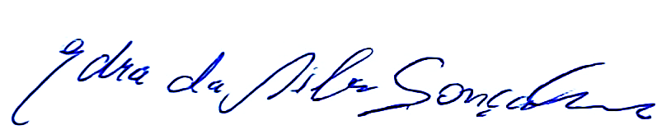
Edra da Silva Gonçalves
Consultora Legislativa de Meio Ambiente

LEGISLAÇÃO CORRELATA

Legislação Federal:

-CONSTITUIÇÃO DA REPÚBLICA FEDERATIVA DO BRASIL DE 1988

-LEI Nº 6.938, DE 31 DE AGOSTO DE 1981 (Dispõe sobre a Política Nacional do Meio Ambiente, seus fins e mecanismos de formulação e aplicação, e dá outras providências.)
-LEI Nº 9.605, DE 12 DE FEVEREIRO DE 1998 (Dispõe sobre as sanções penais e administrativas derivadas de condutas e atividades lesivas ao meio ambiente, e dá outras providências.)

-LEI Nº 9.985, DE 18 DE JULHO DE 2000 (Regulamenta o art. 225, § 1o, incisos I, II, III e VII da Constituição Federal, institui o Sistema Nacional de Unidades de Conservação da Natureza e dá outras providências.)

-LEI Nº 11.284, DE 2 DE MARÇO DE 2006 (Dispõe sobre a gestão de florestas públicas para a produção sustentável; (...) e dá outras providências)

-LEI Nº 11.428, DE 22 DE DEZEMBRO DE 2006 (Dispõe sobre a utilização e proteção da vegetação nativa do Bioma Mata Atlântica, e dá outras providências)

-LEI COMPLEMENTAR Nº 140, DE 8 DE DEZEMBRO DE 2011 (Fixa normas de cooperação entre a União, os Estados, o Distrito Federal e os Municípios )

-LEI Nº 12.651, DE 25 DE MAIO DE 2012 (Novo Código Florestal)

-DECRETO Nº 6.514, DE 22 DE JULHO DE 2008 (Dispõe sobre as infrações e sanções administrativas ao meio ambiente, estabelece o processo administrativo federal para apuração destas infrações, e dá outras providências.)

Legislação Estadual:
Constituição do Estado de Minas Gerais

LEI Nº 15.697, de 25/07/2005 (Dispõe sobre a defesa sanitária vegetal no Estado)

DECRETO Nº 47749, de 11/11/2019 (Dispõe sobre os processos de autorização para intervenção ambiental e sobre a produção florestal no âmbito do Estado de Minas Gerais e dá outras providências)

-LEI Nº 20.922, DE 16/10/2013 (Dispõe sobre as políticas florestal e de proteção à biodiversidade no Estado.)

-LEI Nº 21.972, DE 21/01/2016 (Dispõe sobre o Sistema Estadual de Meio Ambiente e Recursos Hídricos – Sisema – e dá outras providências.)
Legislação Municipal:

Lei Orgânica do Município de Belo Horizonte

Lei nº 2.804/1977 - Declara imunes de corte áreas verdes em Belo Horizonte.

Lei nº 4.253/1985 - Dispõe sobre a política de proteção do controle e da conservação do meio ambiente e da melhoria da qualidade de vida no Município de Belo Horizonte.

Lei nº 6.038/1991 - Dispõe sobre a arborização de logradouros públicos nos projetos de parcelamento do solo.

Lei nº 6.248/1992 - Dispõe sobre áreas destinadas ao plantio de árvores frutíferas em parques a serem criados em projetos de parcelamento do solo urbano e dá outras providências.

Lei nº 6.555/1994 - Dispõe sobre a doação de mudas de árvores às crianças nascidas no Município.

Lei nº 8.327/2002 - Dispõe sobre o plantio, extração, poda, substituição de árvores e dá outras providências.

Lei nº 8.616/2003 - Código de Posturas do Município de Belo Horizonte.

Decreto nº 14.060/2010 - Regulamenta o Código de Posturas do Município de Belo Horizonte.

Lei nº 10.879/2015 - Institui o Sistema Municipal de Áreas Protegidas de Belo Horizonte e dá outras providências.

Lei nº 10.175/2011 – Política Municipal de Mitigação dos Efeitos da Mudança Climática

Decreto nº 14.794/2012 - Promove a Política Municipal de Mitigação dos Efeitos da Mudança Climática por meio do Plano Municipal de Redução das Emissões de Gases de Efeito Estufa

Decreto nº 16.529/2016 - Dispõe sobre a Política Municipal de Controle e Fiscalização das Fontes Poluidoras e dá outras providências referentes à Política Ambiental do Município.

Decreto nº 16.431/2016 - Política de Proteção e Defesa dos Animais do Município de Belo Horizonte

Decreto nº 16.692/2017 - Dispõe sobre a organização da Secretaria Municipal de Meio Ambiente.

Decreto nº 16.774/2017 - Aprova o Estatuto da Fundação de Parques Municipais e Zoobotânica

Decreto nº 17.135/2019 - Estabelece a Agenda 2030 dos Objetivos de Desenvolvimento Sustentável da Organização das Nações Unidas como referência para o planejamento de médio e longo prazo das políticas públicas municipais

Lei nº 11.181/2019 - Aprova o Plano Diretor do Município de Belo Horizonte e dá outras providências.
Deliberações normativas do Comam pertinentes (Conselho Municipal de Meio Ambiente). Disponíveis em: https://prefeitura.pbh.gov.br/meio-ambiente/legislacao-municipal/deliberacoes-normativas, em especial as DNs nº: 05, 10, 11, 22, 67, 68, 69, 73 e 92.

Instrução Normativa Conjunta - SMURBE/SMPL/N.º 002/2007, REVISÃO Nº 001/2008 - Estabelece diretrizes e os procedimentos necessários à gestão e execução dos serviços relacionados à arborização.

Disponível em: https://www.cemig.com.br/wp-content/uploads/2020/10/manual-arborizacao-cemig-biodiversitas.pdf. Acesso em 09/08/2023.
Disponível em: https://servicos.pbh.gov.br/servicos/i/5e7a17e4d9521a26a9abf17a/5dc8470253fd6b5bbd99185f/servicos+arvore-poda-de-arvore-em-passeios-pracas-etc
Acesse a Cartilha de Plantio da PBH: https://prefeitura.pbh.gov.br/meio-ambiente/cartilha-de-plantio-de-arvores
Disponível em: https://prefeitura.pbh.gov.br/noticias/prefeitura-faz-podas-e-supressoes-de-arvores-como-trabalho-preventivo. Acesso em: 09/08/2023.
Outras informações podem ser acessadas no Portal da CMBH: *resposta da Secretaria Municipal de Meio Ambiente/PBH dada ao pedido de informação do Requerimento de Comissão nº 1520/2021 (inventário de árvores) e ** Requerimento de Comissão nº 2069/2023 - pedido de informações sobre a supressão de árvores em BH, aguardando resposta.
Relatório 2022/Portal da Transparência da PBH: https://prefeitura.pbh.gov.br/sites/default/files/estrutura-de-governo/planejamento/2022/acoes-governamentais-2022_web_3abrl_completo.pdf. Acesso em 09/08/2023.
Disponível em: https://prefeitura.pbh.gov.br/sites/default/files/estrutura-de-governo/meio-ambiente/placfinal.pdf.
PL nº 270/2022 (2º turno) - Institui a Política Municipal de Enfrentamento das Mudanças Climáticas e de Melhoria da Qualidade do Ar e revoga a Lei nº 10.175/2011.
Observar as atribuições da SMMA e do COMAM definidos na Lei nº 4.253/85 e Decreto nº 16.692/17.
Ressalte-se no âmbito federal a Lei de Crimes Ambientais (Lei nº 9.605/98) e o Decreto MG nº 47.383/18. Com base nestas normas, a supressão e os danos causados às árvores - nas condições que especificam e sem a permissão dos órgãos competentes - sujeitam os infratores às penalidades nelas descritas.

